**VISITAS GUIADAS em SAÚDE MENTAL -**

**UMA EXPERIÊNCIA de REDE**

**FABIANA PIMENTA DE ALMEIDA**

Terapeuta Ocupacional - Centro de Atenção Psicossocial Álcool e Drogas de Itabira

**JUNIA MARISE LAGE SAMPAIO**

Terapeuta Ocupacional - Centro de Atenção Psicossocial Infanto Juvenil de Itabira

**SANDRA MARA FERREIRA MARTINS**

Terapeuta Ocupacional - Centro de Atenção Psicossocial de Itabira

**TANIA MOREIRA COUTO GERMANO**

Terapeuta Ocupacional - Centro de Convivência Interagir de Itabira

**INTRODUÇÃO**

O cuidado em saúde mental é ofertado pelo Sistema Único de Saúde (SUS) por meio de vários dispositivos e modelos, organizados na Rede de Atenção Psicossocial (RAPS).

A RAPS atualmente é composta pela Atenção Primária em Saúde, Centros de Atenção Psicossocial (CAPS II, CAPSi e CAPSad), Leitos de Saúde Mental no Hospital Geral e Centro de Convivência Interagir. Estes serviços, pautados na intersetorialidade e na corresponsabilidade para garantia de direitos de todos os usuários, operam nos territórios, compreendidos não apenas como espaços geográficos, mas territórios de pessoas, de instituições, dos cenários nos quais se desenvolve a vida cotidiana de usuários e familiares e constituem-se como um lugar na comunidade: lugar de referência e de cuidado, promotor de vida, que tem a missão de garantir o exercício da cidadania e a inclusão social de usuários e de familiares (Brasil, 2005). Além desses equipamentos, as redes de assistência social, escolas, atividades esportivas, culturais e de lazer, contribuem com a promoção da qualidade de vida dos usuários da saúde mental no município.

Com base nessa premissa, o presente relato visa apresentar a experiência vivenciada nos serviços de atenção psicossocial do município, a partir de visitas guiadas realizadas nos espaços que foram abertos à comunidade, aos profissionais de saúde e demais atores das redes intersetoriais que atuam em conjunto com o público atendido. A fim de caracterizar o perfil do público visitante e avaliar os impactos da visita na aquisição de conhecimento sobre os equipamentos da Rede de Atenção Psicossocial (RAPS) e suas respectivas funções, foi aplicado um formulário de pesquisa aos participantes.

**METODOLOGIA**

A partir da identificação, durante processos de articulação da rede (como discussões de projetos terapêuticos, apoio matricial e reuniões intersetoriais), de lacunas no conhecimento dos profissionais acerca do funcionamento e da rotina dos equipamentos da rede, possibilitar aos visitantes conhecimento quanto a nossa estrutura física, de pessoal, histórico da instituição, serviços oferecidos, bem como os processos de trabalho os serviços iniciaram o planejamento de ações estratégicas. Adicionalmente, reconheceu-se a importância de ampliar as iniciativas de aproximação entre os membros da rede, buscando alternativas que transcendem os eventos formais.

Assim, durante os eventos do mês da Luta Antimanicomial, em maio de 2024, as visitas guiadas foram inseridas no calendário de programação do município.

Foi elaborado um roteiro para orientar a organização e informação acerca dos espaços das unidades: Acolhimento, Permanência-Dia, Atendimento Coletivo, Atendimento, Farmácia, Espaço de Convivência; Posto de Enfermagem, Cozinha e Refeitório. Cada equipe preparou o ambiente e organizou suas visitas conforme sua identidade, público atendido, atividades ofertadas. Os usuários foram incluídos em todas as etapas do processo: planejamento, preparação, recepção do público.

Ao final da visita, os participantes preenchiam um formulário (físico ou online) com questões relativas à visita e ao serviço. Essas respostas serão descritas e analisadas nesse relato de experiência.

Observou-se que houve uma adesão de trabalhadores da saúde ao evento, sobretudo de trabalhadores da rede secundária de saúde.

**RESULTADOS E DISCUSSÃO**

Os serviços receberam 188 visitantes nos 4 dias abertos ao público, como parte das comemorações da Semana da Luta Antimanicomial da cidade. No total, foram recebidas 91 respostas ao formulário sobre as visitas guiadas.

A primeira pergunta da pesquisa tinha como objetivo compreender os interesses que motivaram os participantes a realizarem a visita. Ao serem questionados sobre seus motivos, metade dos respondentes apontou um interesse pessoal no tema, sugerindo uma busca por conhecimento ou experiência pessoal. A outra metade, por sua vez, manifestou um interesse profissional, indicando que a visita estava relacionada às suas atividades laborais.

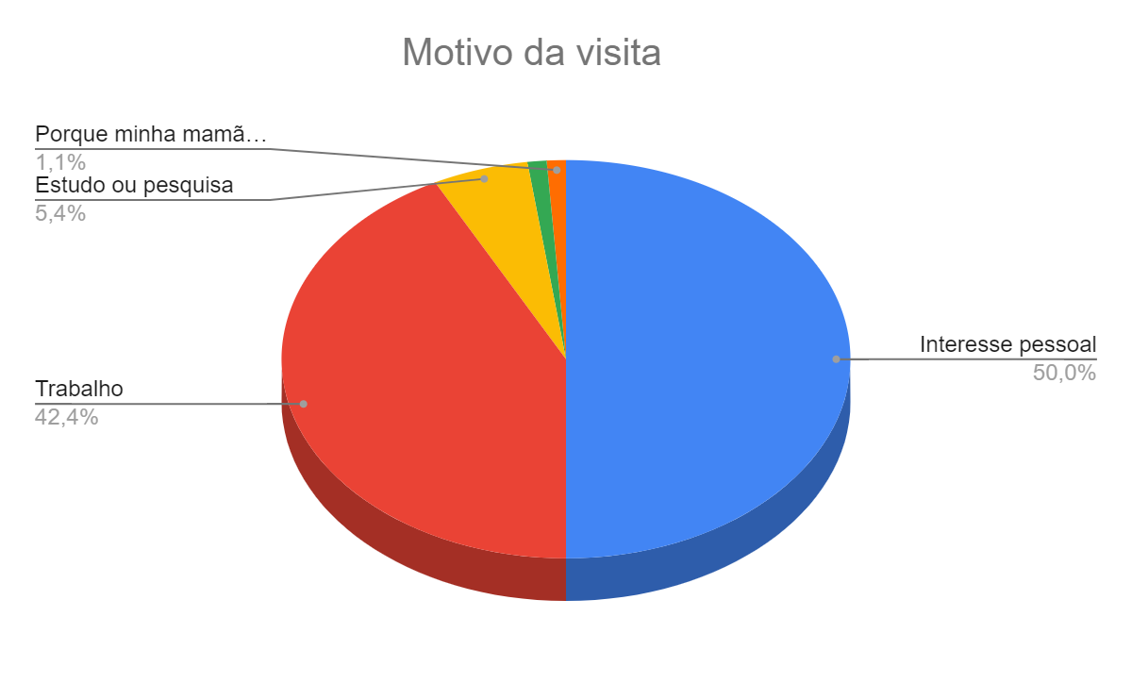

Gráfico 1: Motivo da visita aos equipamentos de saúde mental

A segunda pergunta foi destinada a avaliar o nível de conhecimento prévio dos participantes em relação ao espaço visitado e revelou que 73% dos visitantes já haviam frequentado o local anteriormente. Esse dado aponta para a necessidade de implementar ações de divulgação mais robustas, com o objetivo de alcançar um público mais amplo e dar maior visibilidade aos serviços de saúde mental oferecidos.

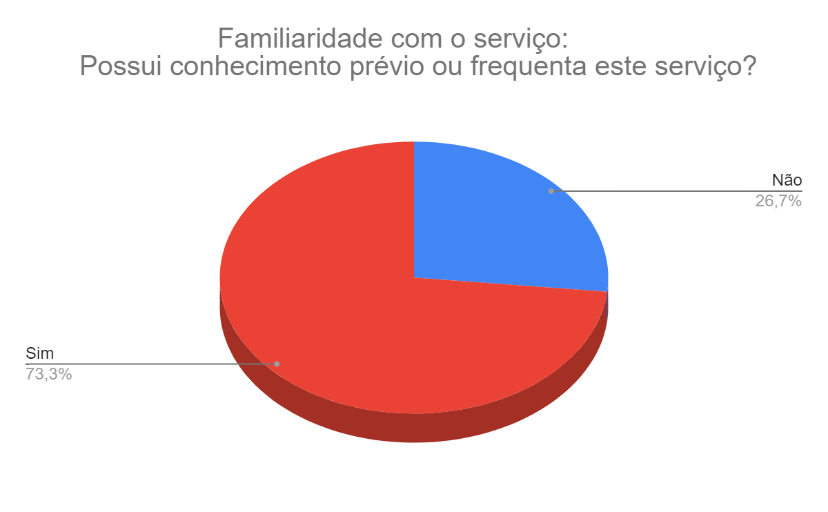

Gráfico 2: Familiaridade com os serviços de saúde visitados

A fim de identificar o perfil dos participantes e avaliar a abrangência da ação de divulgação, foi realizada uma coleta de dados sobre a vinculação dos visitantes com a rede intersetorial. A análise dos resultados revelou que a maior parte dos participantes (44) era composta por profissionais da saúde, atuantes em diversos setores de complexidade assistencial secundária e terciária, e também da saúde privada. Em seguida, observou-se a participação de profissionais da rede intersetorial (13), com destaque para a assistência social e o poder legislativo, e de profissionais da atenção primária do SUS (12) - gestores e agentes comunitários de saúde. A presença de usuários ou familiares de serviços de saúde mental (15) e de estudantes (2) também foi contabilizada. Os dados sugerem que, embora a ação tenha sido eficaz em alcançar profissionais da saúde e da rede intersetorial, é imprescindível o desenvolvimento de estratégias mais abrangentes para envolver outros atores sociais, como a comunidade em geral, e assim ampliar o alcance da iniciativa de divulgação da RAPS.

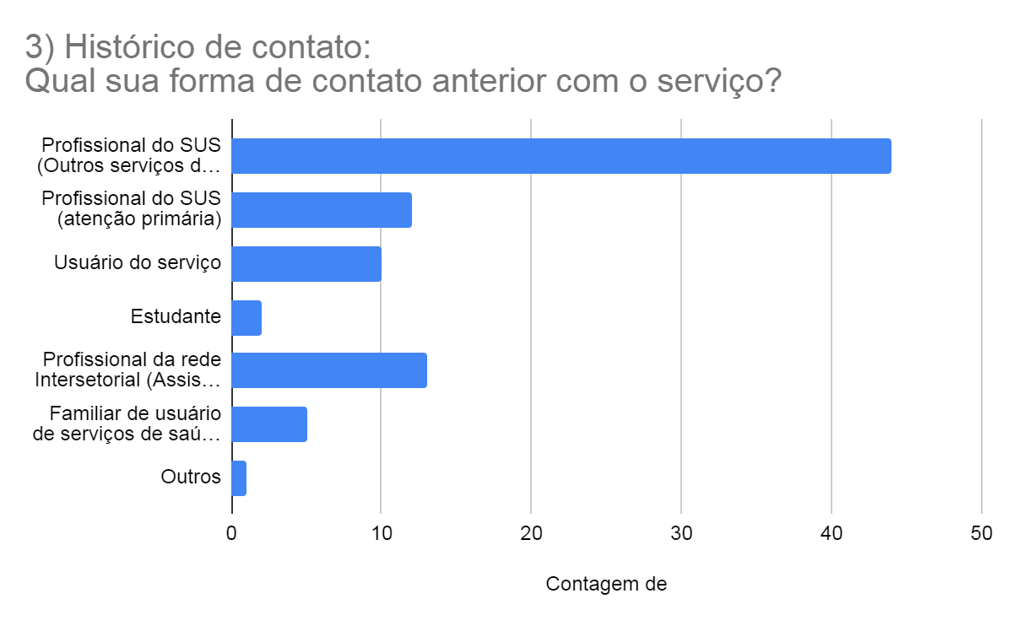

Gráfico 3: tipo de vínculo com os equipamentos visitados

A avaliação da pertinência das visitas obteve um alto índice de aprovação, com 95% dos participantes indicando que as informações foram claras, úteis e contribuíram para um melhor entendimento do tema.

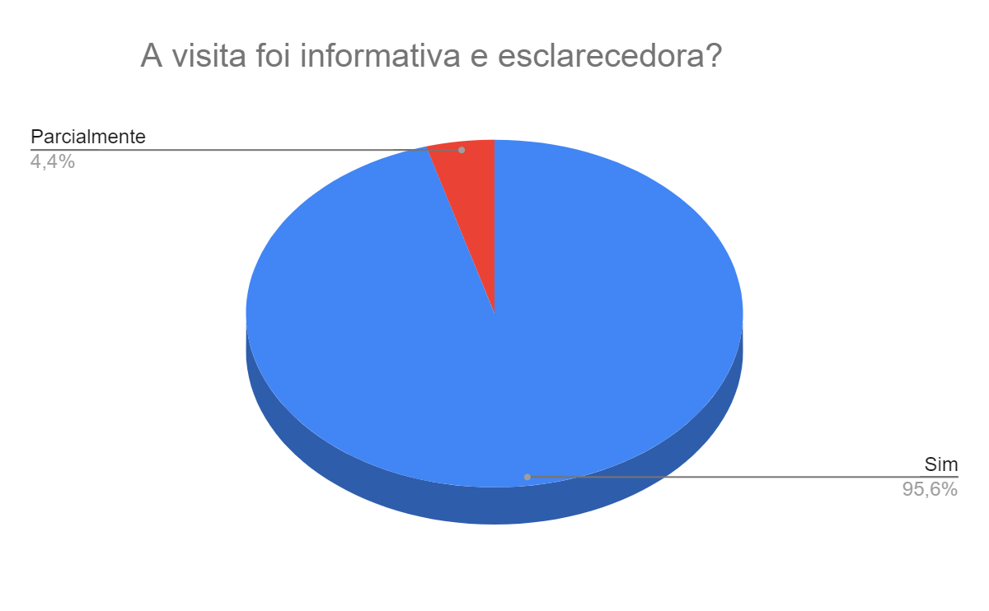

Gráfico 4: opinião dos participantes sobre as visitas guiadas

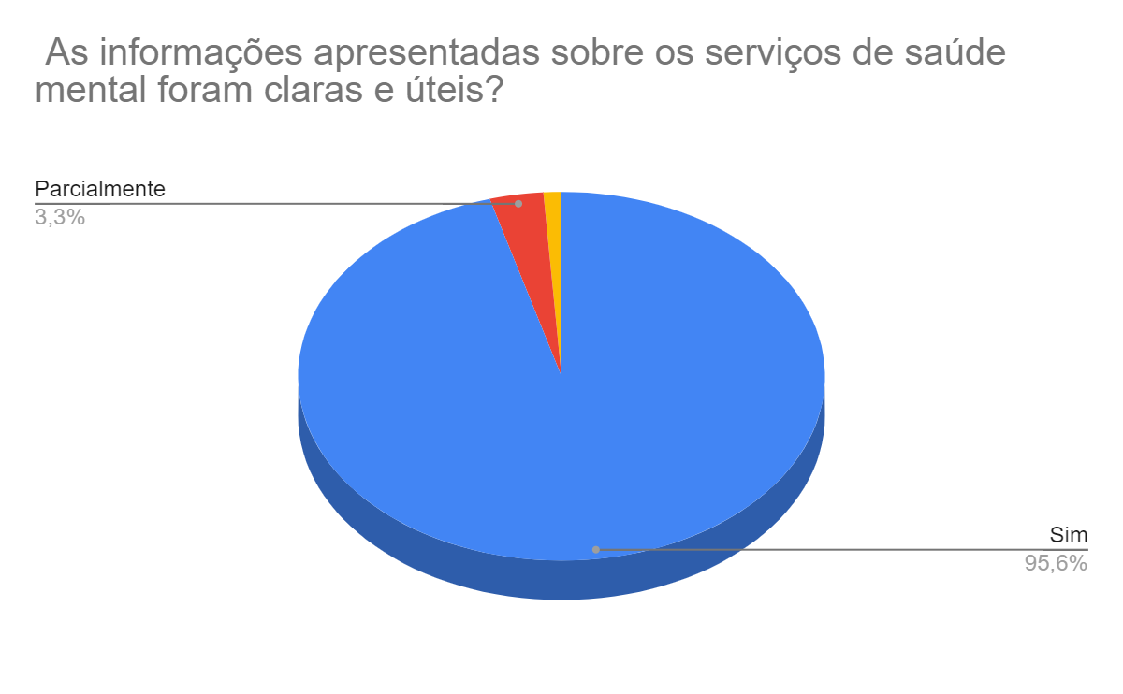

Gráfico 5: opinião dos participantes sobre as informações prestadas durante a visita.

A fim de avaliar a percepção dos participantes sobre a importância do serviço, foi utilizada a seguinte pergunta: "Na sua opinião, como este serviço que você visitou pode contribuir para a comunidade e promover a saúde da população?". As respostas obtidas evidenciaram a centralidade de conceitos como acolhimento, cuidado, bem-estar, promoção da autonomia e inserção social.

*“Esse serviço contribui muito em relação a estímulos da autonomia, na recuperação e na reintegração do sujeito em meio a atividades cotidianas e na sociedade.*” (Relato de participante obtido através de formulário)

*“Contribuir para a melhoria da saúde mental dos usuários, além de promover acolhimento, inclusão, dignidade às pessoas com algum transtorno mental.”* (Relato de participante obtido através de formulário)

A pesquisa buscou compreender como os profissionais percebem o papel de seus serviços na promoção da saúde mental. A pergunta direcionada aos participantes foi: "Se você for profissional de saúde ou da rede intersetorial, de que forma acredita que seu serviço (onde você trabalha) pode contribuir para a saúde mental e qualidade de vida da população?". As respostas evidenciaram a importância da divulgação dos serviços, do trabalho em rede e da promoção da educação em saúde. Alguns participantes destacaram a importância de “*promover educação em saúde com as equipes de referência, promover o cuidado compartilhado entre os serviços, realizando ações de prevenção e promoção da saúde*” e de “*trabalho em rede, possibilitar construção de novas ideias, formas de atendimento resolutivo, promover o usuário*” para a promoção da saúde mental na comunidade.

A pesquisa buscou identificar sugestões para a melhoria dos serviços de saúde mental de Itabira. A pergunta aberta direcionada aos participantes foi: "Você tem alguma sugestão para os serviços de saúde mental de Itabira - Centro de Convivência InterAgir, CAPS InfantoJuvenil, CAPS Álcool e Drogas e CAPS Adulto - em geral?". As respostas evidenciaram a necessidade de ampliação do horário de funcionamento dos CAPS para 24 horas, maior divulgação dos serviços, aumento da frequência das visitas domiciliares e melhorias nas condições físicas dos espaços. Alguns participantes destacaram a importância de “*discussão de casos em reuniões de rede, encaminhamentos para acesso e orientação socioassistencial, mais divulgação do serviço na rede social*” e de *“aproximar a comunidade do Caps e assim conseguirmos quebrar as barreiras do preconceito”* para a melhoria dos serviços.

*“O trabalho em equipe e comunicação ao meu ponto de vista deveria ser melhor, mas cada um com sua essência tem o poder de transformar vidas.”* (Relato de participante obtido através de formulário)

*“Que os serviços sejam mais divulgados como importante ponto de atenção do SUS.”* (Relato de participante obtido através de formulário)

**Considerações Finais**

Podemos concluir que os eventos podem ser uma grande ferramenta de fortalecimento da rede de atenção psicossocial, pois as visitas contribuíram para estreitar os laços entre os profissionais dos diferentes serviços, promovendo a troca de experiências e o estabelecimento de novas parcerias. Essa integração é essencial para garantir a continuidade do cuidado e a oferta de serviços de qualidade aos usuários.

Outra potencialidade percebida foi a identificação de boas práticas. A observação das práticas desenvolvidas nos serviços permitiu identificar diversas iniciativas inovadoras e exitosas, como grupos terapêuticos, oficinas de arte e projetos de inclusão social. Essas práticas podem servir de inspiração para a implementação de novas ações em outros serviços.

As visitas proporcionaram uma oportunidade para os participantes se colocarem no lugar dos usuários, compreendendo suas necessidades e dificuldades. Essa sensibilização é fundamental para a humanização do atendimento e para a construção de serviços mais acolhedores e inclusivos.

Também foi possível identificar os desafios enfrentados pelos serviços, como a falta de recursos, de acessibilidade, e a demanda crescente por atendimento. Ao mesmo tempo, foram indicadas diversas oportunidades para a melhoria dos serviços, como a ampliação da oferta de atividades, a implementação de novas tecnologias e o fortalecimento da parceria com a comunidade.

Os resultados obtidos demonstram a importância de promover atividades que possibilitem a troca de experiências e o aprendizado contínuo entre os profissionais. A oferta de visitas guiadas, combinada com estratégias de divulgação ampla, se revela como um instrumento valioso para estreitar os laços entre os diversos equipamentos da rede de saúde mental e a comunidade, contribuindo para a construção de um cuidado mais integrado e humanizado, além de indicar ser uma estratégia eficiente de articulação da rede intersetorial.

ANEXOS

Links de publicações da rede social Instagram da Secretaria Municipal de Saúde de Itabira

<https://www.instagram.com/reel/C7E7_cSOYAY/?igsh=MWYweWI5eGcwaGFhcg==>

<https://www.instagram.com/reel/C7CoGVdOkUk/?igsh=bzQ0bGo0emtxcDBz>

<https://www.instagram.com/reel/C69abrZO6IL/?igsh=MXc5amN2c2QyamNxeA==>

